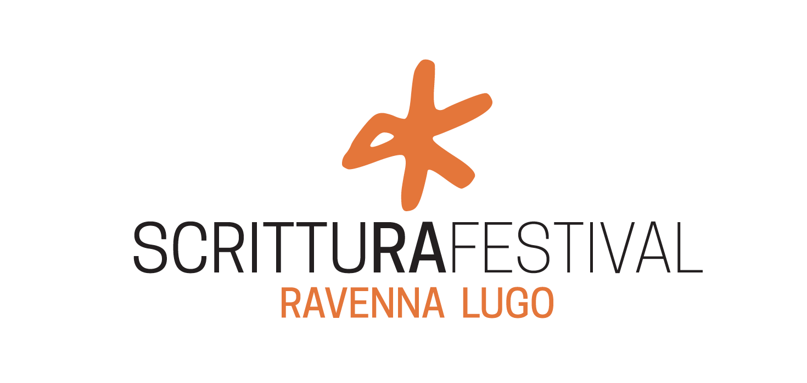


ScrittuRa Festival e Bronson Produzioni
presentano
La NOTTE D’INFERNO

La “Notte d’Inferno” è un progetto che vedrà protagonista la grande poesia internazionale in dialogo con la musica contemporanea per una festa che unirà cultura alta e popolare, pubblico adulto e giovane in una serie di iniziative ispirate all’Inferno di Dante. Il programma curato da ScrittuRa festival e Bronson Produzioni sarà ricchissimo, multidisciplinare e diffuso e coinvolgerà diversi luoghi simbolo della città. Nell’Aprile del 2021 Ravenna, con le sue piazze e i suoi teatri, con il Mar, la Biblioteca Classense e i suoi luoghi magici, si trasformerà per un giorno in città della poesia ospitando fino a notte fonda poeti, artisti e musicisti da tutto il mondo.
Sarà la risposta dantesca alle tradizionali notti d’oro e notti rosa e contraddistinguerà la primavera dell’anno dantesco. Saranno celebrati il tema popolare della trama e la forma classica dello stile così come il profondo lavoro sul linguaggio e sui simboli nascosti. Un cartellone fitto di appuntamenti che testimonieranno come la poesia riesca ancora oggi a parlare alle donne e agli uomini del nostro tempo e sia ancora straordinariamente attuale. Un susseguirsi di letture, e concerti che saranno vera e propria colonna sonora per la poesia e le visioni dalla mattina fino a tarda notte. La poesia abiterà in luoghi dedicati solitamente ad altro, riverberando in una sorta di “dissacrazione poetica”. Non aggiungiamo altro per non rovinare la sorpresa, sappiate solo che nomi di grande rilievo sono già al lavoro per Ravenna.

Bronson Produzioni
presenta
TRANSMISSIONS XIII – 26 27 28 NOVEMBRE

Transmissions è il festival di Bronson Produzioni dedicato alla musica sperimentale e
d’avanguardia che esplora i territori più innovativi della musica contemporanea, una
ricerca attorno al mondo alla scoperta delle sonorità di confine. Un Festival diffuso nella città di
Ravenna che nel tempo si è guadagnato l’appellativo di “Boutique Festival” tra gli appassionati e
gli addetti ai lavori. La tredicesima edizione, che avrà luogo nell’ultima settimana di Novembre
2020, sarà caratterizzata da un’inedita linea di programma appositamente realizzata in occasione
delle celebrazioni del 700° annuale della morte di Dante che prevede il supporto di prestigiose
collaborazioni internazionali. L’idea progettuale è quella di creare un vero e proprio “eco
risonante” nei luoghi che hanno ispirato Dante per completare la sua opera, attraverso un
programma di residenze site specific con un collettivo di ospiti internazionali raccolti per
l’occasione dal curatore Francesco Donadello.

Entrambi i programmi verranno annunciati nelle prossime settimane.

